Образовательный минимум по математике
2 класс 4 четверть
Знать

1. Прямоугольник. Квадрат. | Прямоугольник – это четырехугольник, у которого все углы прямые.  Противоположные стороны прямоугольника равны.  Квадрат – это прямоугольник, у которого все стороны равны.  Периметр — это сумма длин всех сторон фигуры.
2. Числа от 1 до 100. Умножение и деление. | Умножение – сложение одинаковых слагаемых.  От перестановки множителей результат умножения не изменяется.  Чтобы найти неизвестный множитель, надо произведение разделить на известный множитель.  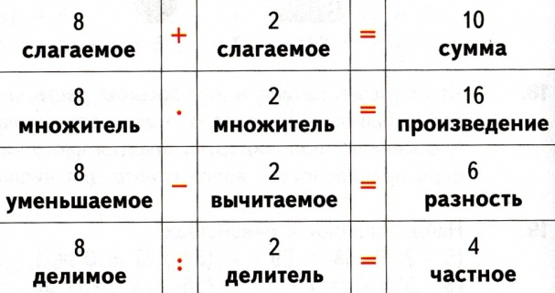
3. Решение задач в одно действие, раскрывающих конкретный смысл умножения и деления. | Уметь решать задачи изученных видов.
4. Табличное умножение и деление | Знать таблицу умножения на 2, 3 и соответствующие случаи деления.

Примерные задания.
1. Начерти
- прямоугольник со сторонами 5 см и 3 см. Вычисли его периметр.
- квадрат со стороной 4 см. Найди его периметр.


2. Вычисли и замени, где возможно, сложение умножением.
6 + 6 + 6 + 6 = 78 + 87 =
6 + 4 + 10 + 7 = 12 + 12 + 12 =

3.Реши задачи.
- В одном пакете 3 кг картофеля. Сколько килограммов картофеля в 9 таких пакетах?
- Мама принесла из сада 15 тюльпанов. Она составила из них 3 одинаковых букета. Сколько тюльпанов в одном букете?

4. Вычисли.
14 : 2 = 21 : 3 = 24 : 3=
2 . 8 = 6 . 3 = 15 : 5 =
10 : 2 = 3 . 4 = 3. 3 =
7 . 2 = 27 : 9 = 18 : 9 =

